第三章3.3 超声与次声

【学习重点】
1、知道人耳能听到声波的频率范围，了解超声波的特点，了解超声波在现代技术中的应用。
2、了解次声波的特点及其危害。
3、拓宽知识视野，关注科技发展，提高环境保护意识。
【预习导学】
1、人耳所能听到声波的频率范围通常在__________________之间。
2、频率__________________的声波叫做超声波，频率__________________的声波叫做次声波。
3、与可听声相比，超声波具有___________好、_________强、易于获得较集中的______等特点，因而有广泛的应用。
4、次声波的频率很_____，传播的距离很_________；自然界中，火山爆发、________、海啸等都能产生次声波，它有“预警”作用，具有极大的__________。
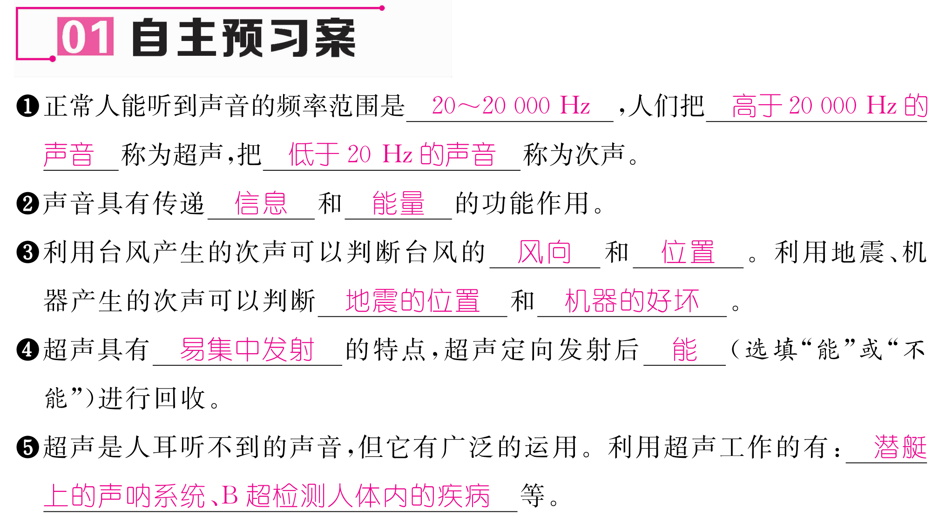
【新课导入】
1、人耳听觉的频率范围是有限的：
（1）人耳能听到的声波的频率范围：20Hz~20000Hz；
（2）频率高于20000Hz的声波叫做超声波；
（3）频率低于20Hz的声波叫做次声波；
2、超声：频率高于20000Hz的声波
实验探究
提出问题：是不是所有的声音人们都能听到？什么是超声？
在一间黑暗的房子里横七竖八地拉上许多 细绳，绳上挂着很多小铃，只要碰到任何一根细绳，挂在此绳上的铃就会响。在房间里放一只蝙蝠，蝙蝠为捕食蚊虫而在房间内飞来飞去，蝙蝠会碰到细绳吗？这说明什么问题？
蝙蝠在黑暗的房间内飞来飞去，却 细绳，原因是 。
用物体塞住它的耳朵它将 蚊子，原因是 。
①受蝙蝠利用超声导航的启示，人们制成了 ，又叫声呐。声呐可用来探测海底 、海中 等，还可用来探测 、 的位置等。
②超声有很强的 能力。 可用来检查、治疗人体疾病； 能探测金属内部存在的缺陷。[来源:学.科.网]
③超声还能将一般情况下不能混合的液体 在一起，可用在化学工业上；它还能破坏 结构，从而可对医疗器械和食物等进行杀菌消毒。
析：①超声雷达 深度 暗礁 鱼群 潜艇 ②穿透 超声诊断仪（B超） 超声金属探伤仪 ③混合 细菌
归纳一、超声应用：
超声波具有方向性好，穿透能力强，易于获得较集中的声能等特点，因而在生活中有广泛应用。
A、超声波的定向性好，在水中传播的距离远的特点制成声呐（超声波定位仪），用它可以发现潜艇、鱼群，还可以测绘海底的地形地貌。
B、超声波能够成像，利用这个特点，制成了B型超声波诊断仪（B超）。
C、利用超声波的多普勒效应制成速度测定仪。
D、超声波能使清洗液剧烈振动，有去污作用，人们制成了超声波清洗仪。超声波还能使塑料膜之间发生摩擦而生热粘合在一起，利用这个特性制成了超声波焊接仪。
E、回声定位——超声导航：蝙蝠靠发出超声波遇到阻碍就会反射，根据回来的方向和时间，可以确定目标的位置和距离；根据回声定位的原理，科学家发明了超声雷达——声呐。
F：超声金属探伤仪，检测金属内部缺陷；
G：超声杀菌，破坏细菌结构。
3、次声：
次声波是频率低于20Hz的声波。飞机飞行、火箭发射、火车汽车奔驰都会产生次声波。大自然中火山爆发、陨石坠落、地震、海啸、台风、雷电都会产生次声波，它能传得很远，能轻易地绕过障碍物，无孔不入。核爆炸频率最低0.01HZ。
能量很大的次声具有极大的破坏力，它能使机器设备破裂、飞机解体、建筑物垮塌等。
一定强度的次声波对人体会造成严重的危害，使人感到恐惧、恶心、神经错乱、甚至五脏破裂。强烈的次声会对机器设备、建筑物产生破坏，应该远离次声源。
归纳二、次声的应用：
①通过研究自然现象所产生的次声特性和产生机理，更深入地认识自然现象的特征与规律。
②利用接收到的被测声源产生的次声，可以探测声源的位置、大小和研究其他特性。
③预测自然灾害事件。许多灾害性的自然现象在发生之前可能会辐射出次声，利用这些前兆就可来预测和预报这些灾害性自然事件的发生。
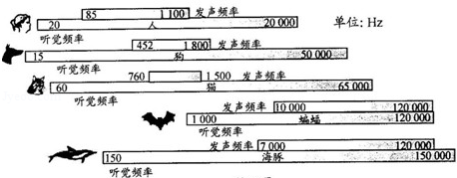
4、声音可以传递信息：铁路工人用锤敲打铁轨，利用音色的不同辨别松动的螺栓；人体器官不停运动，进而产生振动发声，当器官发生病变异常时，声音改变；回声测距。
5、声音具有能量：声音也是一种波，声波能传递能量。

【课堂检测】
1、关于超声波的说法中正确的是（ ）
A、超声波能获得较集中的能量，可以进行超声清洗
B、超声波的穿能力比较好，可以穿透任何物体
C、超声波能够成像，人耳能直接听到超声波
D、超声波缺乏方向性，且不稳定
2、下列距离不能用声波来测量的是（ ）
A、海的深度 B、相距很远的两高山之间的距离
C、地球到月球之间的距离 D、很长的钢管的长度
3、下列说法中不正确的是（ ）
A、利用强超声波对钢铁、宝石、金刚石等坚硬物体进行钻孔和切割
B、在建筑方面，设计、建造大厅堂时，必须把回声现象作为重要因素加以考虑
C、在石油勘探时常采用人工地震的方法，即在地面上埋好炸药包，放上一个探头，把炸药引爆，探头不可以接收到地下不同层间界面反射回来的声波，从而探测出地下油矿
D、利用超声波能够预测地震、侦察台风和大气中的核爆炸
4、下列现象不属于利用超声波的是（ ）
A、蝙蝠飞行时的定向 B、医生利用“B”超给病人检查
C、利用声波清洗精细的零件 D、优美的小提琴演奏声
5、科学家在对蝙蝠的研究中，曾经用黑布将蝙蝠的双眼蒙上，发现蝙蝠也可以很正常地飞行，没有受到一点影响，这是因为（ ）
A、蝙蝠在飞行时会发出超声波，穿透黑布，清楚地看到黑布外面的目标
B、蝙蝠在飞行时会发出次声波，根据回声定位原理来飞行
C、蝙蝠在飞行时会发出超声波，根据回声定位原理来飞行
D、黑布太薄会透光，蝙蝠可以很清楚地看到黑布外面的目标
6、由于人类还不能准确地预测地震，因此地震发生时常导致很多人在灾害中丧生。但一些小动物对地震的预警却比人类要好的多，其原因是小动物（ ）
A、能听到声波的频率较高 B、能听到地震中的次声波
C、能听到地震中的超声波 D、能听到响度很小的声音
7、蝴蝶在飞行时不停地扇动翅膀，我们听不到蝴蝶飞行的声音，这是因为（ ）
A、蝴蝶在飞行时翅膀产生的是超声波
B、蝴蝶在飞行时翅膀不产生声波
C、蝴蝶在飞行时翅膀产生的是次声波
D、蝴蝶在飞行时翅膀产生的是声波，但声音太小
8、有一种电动牙刷，它能发出超声，直达牙刷棕毛刷不到的地方，这样刷牙干净又舒服，则下列说法正确的是（ ）
A．电动牙刷发出的超声不能在空气中传播 B．超声不是由物体振动产生的
C．超声的音调很低所以人听不到 D．超声能传递能量
9、与人耳能听到的声音相比，次声具有较小的（ ）
A.传播速度 B.传播能量 C.振动幅度 D.振动频率
10、如图所示，蝙蝠是靠 探测飞行中的障碍和发现昆虫的。地震、海啸、台风、火山喷发等都会产生 （选填“超声波”或“次声波”）．
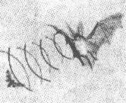
11、听不见的声音包括 波和 波。 波可以传很远，容易绕过障碍物而且无孔不入； 波可以用来清洗和焊接物体。
12、西方人用一种叫做犬笛的口哨来呼唤爱犬。犬笛吹出的是25 000Hz的声音，周围的行人茫然无所知，而小狗已经按照犬笛中传出的口令行动了是因为小狗能听到_____________的声音
13、一艘国际商船在“火地岛”，发现了多年前神谜失踪的“马可波罗”号帆船，而船上的一切设备及物品却完好无损。经科学家们多年的研究和探索，终于揭开了这些遇难者的“死亡谜”。原来都死于风暴所产生的 。
14、一个声源2min内振动了720次，它的频率为是___________Hz，人耳___________（能/不能）听到该声音；小明同学练声时，发出声音的频率是200Hz，则他的声带每秒钟振动___________次。
15、某种昆虫靠翅膀振动发声．如果这种昆虫的翅膀在10s内振动了3500次，则它振动的频率是 Hz，人类 听到这种声音．（选填“能”或“不能”）
【课后反思】

